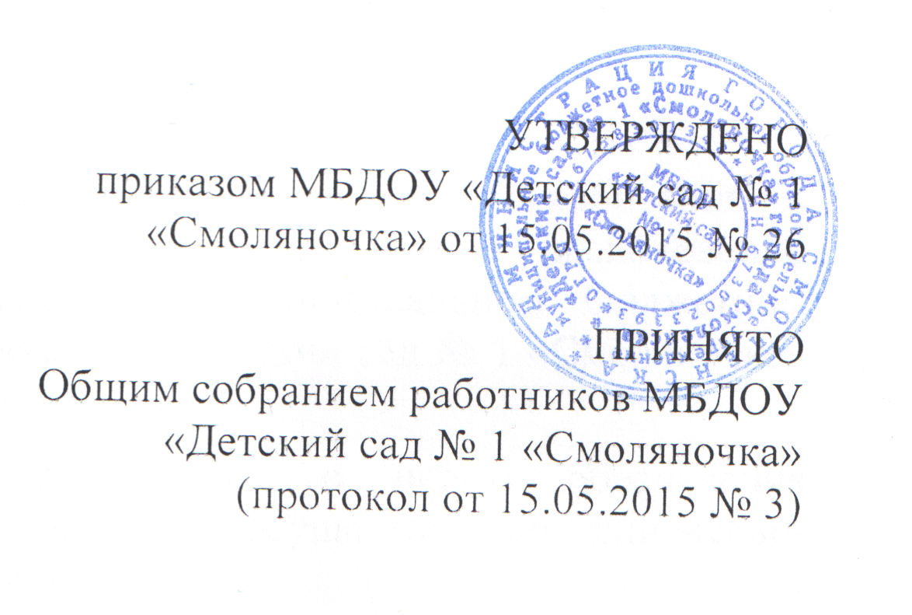

ПОЛОЖЕНИЕ О ПОРЯДКЕ РАЗРАБОТКИ И УТВЕРЖДЕНИЯ ЕЖЕГОДНОГО ОТЧЕТА О ПОСТУПЛЕНИИ И РАСХОДОВАНИИ ФИНАНСОВЫХ И МАТЕРИАЛЬНЫХ СРЕДСТВ № 33

МУНИЦИПАЛЬНОГО БЮДЖЕТНОГО ДОШКОЛЬНОГО ОБРАЗОВАТЕЛЬНОГО УЧРЕЖДЕНИЯ «ДЕТСКИЙ САД № 1 «СМОЛЯНОЧКА» ГОРОДА СМОЛЕНСКА

1. ОБЩИЕ ПОЛОЖЕНИЯ
1.1. Настоящее положение устанавливает общие требования к составлению и утверждению отчета о поступлении и расходовании финансовых и материальных средств в муниципальном бюджетном дошкольном образовательном учреждении «Детский сад № 1 «Смоляночка» города Смоленска (далее – Учреждение).
1.2. Настоящее положение разработано с целью обеспечения открытости и доступности информации по осуществлению финансово-хозяйственной деятельности Учреждения.
1.3. Настоящее Положение разработано на основе Федерального закона от 29.12.2012 № 273-ФЗ «Об образовании в Российской Федерации» и иными нормативными актами РФ.
1.3. Учреждение является юридическим лицом, имеет самостоятельный баланс и лицевые счета.
1.4. Обязанности по ведению бухгалтерского учёта и отчётности выполняет муниципальное казенное учреждение «Централизованная бухгалтерия».
1.5. В плане финансово-хозяйственной деятельности Учреждения отражаются все доходы, получаемые в виде субсидий, грантов и собственных доходов от оказания платных образовательных услуг.
1.6. Перечень форм ежегодного отчёта о поступлении и расходовании финансовых и материальных средств, размещён на сайте www.bus.gov.ru Формы отчётности, утверждены п.12 раздела 1 инструкции, утвержденной приказом Министерства Финансов РФ от 25.03.2011 года № 33 «Об утверждении инструкции, о порядке составления, предоставления годовой, квартальной бухгалтерской отчётности государственных (муниципальных) бюджетных и автономных учреждений» (далее инструкция 33 н). Порядок составления отчётности перечислений в приложении №1 утверждён разделом 2 инструкции 33н.
1.7. Отчет составляет муниципальное казенное учреждение «Централизованная бухгалтерия» в соответствии с требованиями Инструкции о порядке составления и представления годовой отчетности.
1.8. Отчет о деятельности Учреждения составляется в валюте Российской Федерации – в рублях (в части показателей в денежном выражении) по состоянию на 1 января года, следующего за отчетным. Отчетным периодом является финансовый год.
2. ПОРЯДОК СОСТАВЛЕНИЯ ОТЧЕТА.
2.1. Отчет состоит из следующих форм:
- Баланс муниципального Учреждения (Форма по ОКУД 0503721);
- Отчет о финансовых результатах деятельности Учреждения (Форма по ОКУД 0503721);
- Отчёт об исполнении Учреждением плана финансово-хозяйственной деятельности (Форма по ОКУД 0503737);
- Сведения об исполнении мероприятий в рамках субсидий на иные цели (Форма по ОКУД 0503737);
- Сведения о движении нефинансовых активов Учреждения;
- Сведения по дебиторской и кредиторской задолженности Учреждения;
- Сведения о результатах внешних контрольных мероприятий.
3. ПОРЯДОК УТВЕРЖДЕНИЯ ОТЧЕТА.
3.1. Отчет составляется бухгалтером и утверждается директором муниципального казенного учреждения «Централизованная бухгалтерия». Электронная версия отчёта предоставляется в Учреждение и ответственным лицом в Учреждении размещается на сайте www.bus.gov.ru/
3.3. Отчет или выписки из отчета размещаются на официальном сайте Учреждения в информационно-телекоммуникационной сети "Интернет" за исключением сведений, относящихся к информации ограниченного доступа.

